12月13日动态

**集体活动篇**

**科学：《青蛙过冬》**

这是一节知识类的科学活动。青蛙是一种冷血动物，随着气温的变冷，它的体温逐渐下降，当气温下降到一定程度时，为了不被冻死，青蛙就钻进泥土里，处于假死状态，以此来躲避严寒，也就是冬眠。冬眠时，它一个冬天不吃东西也不会饿死。本次活动引导幼儿通过观看视频、观察图片等多种方式了解青蛙过冬的过程，从而对小动物生活习性感兴趣。

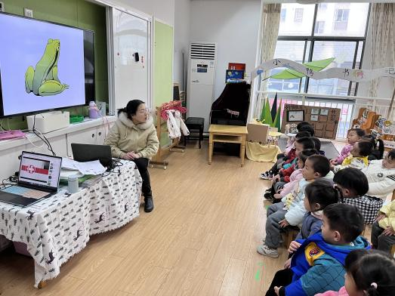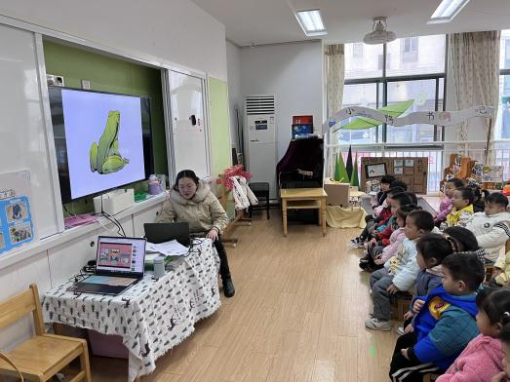

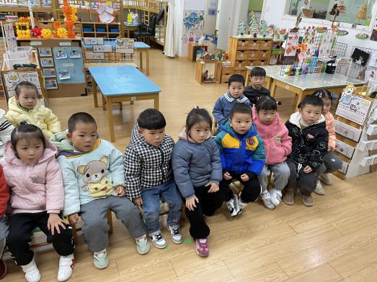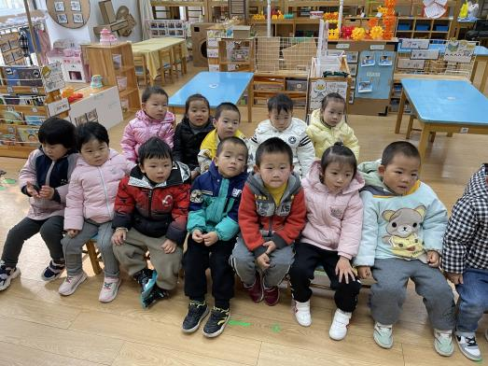

在本次活动中，孩子们喜欢科学探究活动，对小动物生活习性感兴趣，运用多种感官感受青蛙过冬的过程，获得粗浅的经验。

**户外活动篇**

户外活动是幼儿园日常教学内容之一。积极开展幼儿户外活动既可以愉悦幼儿心情，让幼儿建立一个健康良好的心理，还可以锻炼幼儿肢体协调性，增强幼儿身体素质。在今天的户外活动中，孩子们玩的多开心啊！

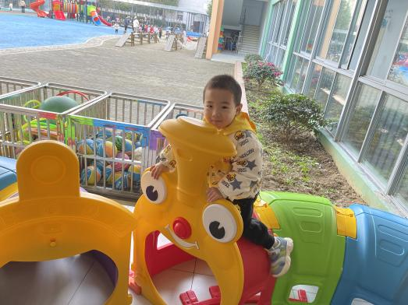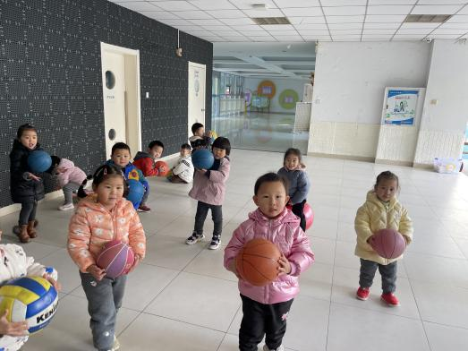

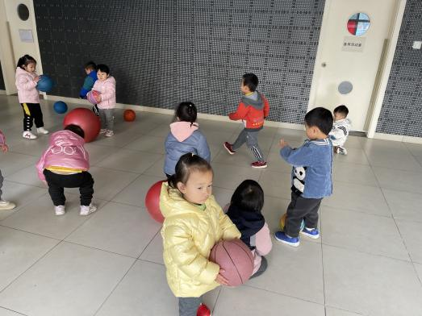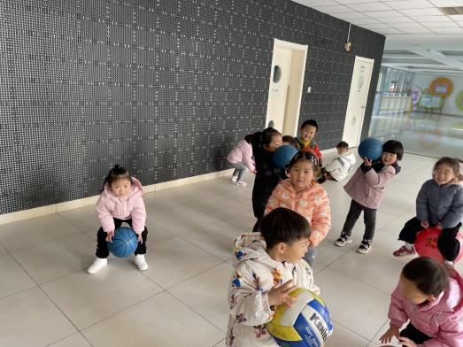

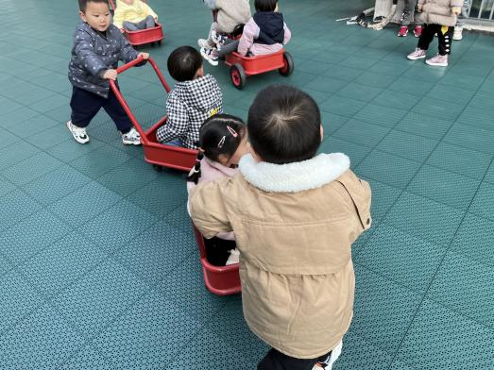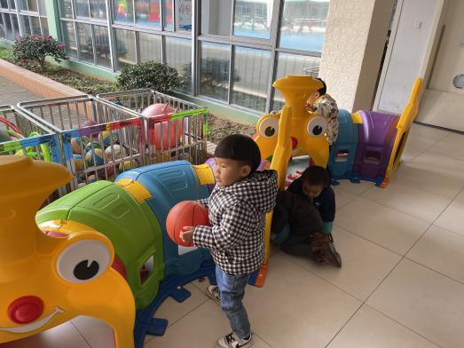

**生活活动篇**

今天吃的是，

午睡活动中孩子们都能早早入睡，很棒哦！

**温馨提示**

最近天气温差较大，小朋友们容易感冒咳嗽，爸爸妈妈要及时给小朋友添加衣物哦，请假在家休息的小朋友要及时照顾好自己的身体，多喝水哦！

1.请各位家长给小朋友的保温杯里放温水哦！

2.请各位将垫背巾在家给孩子垫好，户外出汗，预防感冒。

3.今天正常开展全托不延时班，请各位安排好工作，按时来接宝贝哦！

